Entdecke Linz

Route 7: Neustadt

Autor^{in}:
Julia Forstner 12116431

Durchgeführt am 18.01.2023

Inhaltsverzeichnis
Inhaltsverzeichnis 1
1 Organisatorische Übersicht 2
1.1. Übersichtskarte mit Stationsnummern 2
1.2. Zeitplanung 3
1.3. Liste der Infrastruktur/Hardware 4
1.4. Liste der Software (Apps) 4
2 Unterrichtsskizze 5
2.1 Lehrplanbezug: Lehrplan 2023 5
2.2 Grob- und Feinlernziele 5
2.3 Konkrete Beschreibung des detaillierten Konzeptwissens 6
2.3.1 Zentralörtliche Funktionen einer Stadt 6
2.3.2 Funktionale Gliederung einer Stadt nach „Daseins-Grundfunktionen“ 7
2.4 Konkrete Beschreibung des detaillierten Methodenwissens 7
2.4.1 „Sich räumlich orientieren können“ 7
2.4.2 Routenplanung mit öffentlichen Verkehrsmitteln 7
2.4.3 Actionbound 8
2.5 Fachdidaktischer Kommentar 8
3 Ablaufplan 9
4 Dokumentation der Arbeit mit S/S 11
5 Dokumentation und Feedback der S/S von der Exkursion 11
11

Organisatorische Übersicht

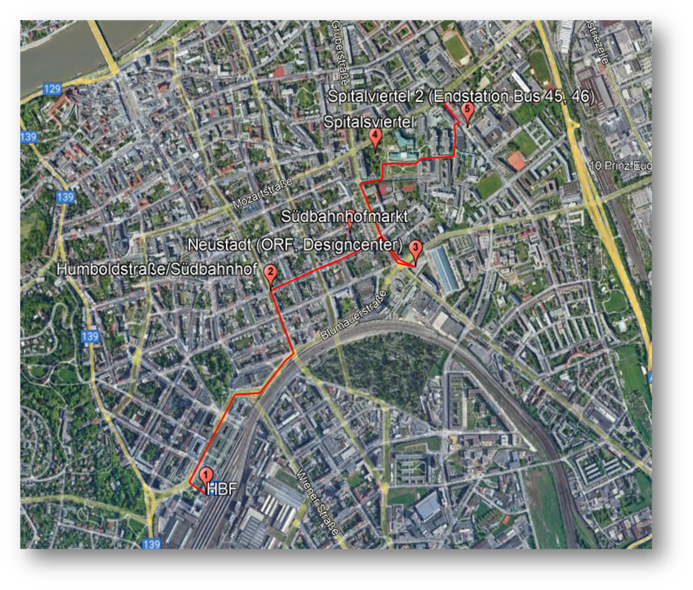
Übersichtskarte mit Stationsnummern

Stationen mit Arbeitsaufträgen:
- Hauptbahnhof | - Südbahnhof/ Humboldstraße
- Designcenter/ ORF | - Spitalsviertel

Zeitplanung
Busverbindungen:
Die Route 7 “Neustadt" ist mit verschiedenen Busen zu erreichen/erkunden. In diesem Abschnitt von Linz fahren ausschließlich Buse.
Zeitlicher Plan und Strecke:
Hbf - Neustadt – Designcenter/ORF –Südbahnhof – Spitalsvierte (die Route kann auch von B-A durchgeführt werden)
- 9:30: Treffpunkt am Hbf Start
- 9:45: Kärntnerstraße, Bus zu Humboldtstaße
- 10:10: Ausstiegsstelle, Fußweg nach Südbahnhof
- 10:30: Besprechung der Beobachtungen
- 10:45: Südbahnhofmarkt
- 11:00: Fußweg vom Südbahnhofmarkt bis zum Designcenter
- 11:15: Designcenter
- 11:30: Fußweg in Richtung Spitalsviertel
- 11:52-12:05: Spitalsviertel – Bahnhof Linz

Liste der Infrastruktur/Hardware
Für die Bearbeitung der Stationen werden einige Materialien benötigt:
- Für die Schüler*innen wird ein Feldbuch zur Verfügung gestellt, in diesem sie die Ergebnisse der Aufgaben dokumentieren.
- Arbeitsaufträge werden bereitgestellt.

Liste der Software (Apps)
Vorab installierten sich die Schüler*innen die Smartphone-Apps „VOR AnachB“ und „Guru Maps“, speziell bei Route 10 war auch die App Actionbound zu installieren.
- VOR AnachB diente für das Abfragen der Straßenbahnverbindungen und Zeiten
- Guru Maps war für die Aufzeichnung des zurückgelegten Weges verantwortlich
- Actionbound: hier wurden die verschiedenen Aufgaben gestellt und die Schüler*innen dokumentierten per Smartphone

Unterrichtsskizze

Lehrplanbezug: Lehrplan 2023
Klasse 2: Kompetenzbereich Zentren und Peripherien in Österreich
1.3. Die Schülerinnen und Schüler können persönliches Leben beginnend in der Wohn- /Schulortgemeinde auf verschiedenen Maßstabs- ebenen mit Hilfe von Geomedien einordnen und darstellen
1.4. Die Schülerinnen und Schüler können wesentliche Charakteristika der räumlichen Umwelt erheben, beschreiben und individuell bewerten
3.16. Die Schülerinnen und Schüler können die Gestaltung von zentralen und peripheren Lebensräumen mit Hilfe von originalen Begegnungen und Geomedien vergleichen und deren Lebensqualität individuell bewerten
3.17. Die Schülerinnen und Schüler können mit Hilfe von(Geo-)Medien die Raumnutzungen für Wohnen, Arbeit, Verkehr, Freizeitaktivitäten und Tourismus vergleichen sowie Lösungsansätze der Raumplanung bei Nutzungskonflikten erörtern.

Des Weiteren wird bei Entdecke Linz im speziellen die Orientierungskompetenz gefördert, welche laut dem Lehrplan 2023 folgendermaßen definiert ist:
„umfasst das Wahrnehmen, Lokalisieren, Verstehen und Analysieren von gesellschaftlichen, wirtschaftlichen, politischen sowie umweltbezogenen Strukturen, Prozessen, Kontroversen, Konflikten und deren Darstellungen“. (Lehrplan 2023)

Grob- und Feinlernziele
Groblernziele:
- Die SuS orientieren sich im Raum/in der Stadt mit Hilfe von Geomedien, insbesondere den Apps „Guru Maps“ und „VOR AnachB“. (AFB II)
- Die SuS lokalisieren die unterschiedlichen Raumnutzungsformen der Stadt (Wohnen, Arbeit, Bildung, …) durch Kartieren der Gebäudenutzungen in der Peuerbachstraße in einer analogen Karte von basemap.at. (AFB II)
- Die SuS reflektieren ihre Vorstellungen und ihr Vorwissen über das Leben in der Stadt durch die Eindrücke der Exkursion. (AFB III)

Feinlernziele:
- Die SuS nennen drei Servicestellen des Magistrats Linz. (AFB I)
- Die SuS beschreiben die Funktion der Servicestellen des Magistrats Linz für die Bürger*innen der Stadt Linz. (AFB I)
- Die SuS bewerten aus der Sicht von Linzer Bürger*innen die Verkehrsanbindung und Lage des Neuen Rathaus. (AFB III)
- Die SuS beschreiben die Ausstellungen im Ars Electronica Center Linz, sowie den Deep Space, durch ein Interview mit den Mitarbeiter*innen vom AEC. (AFB I)
- Die SuS kartieren in einer analogen Karte von basemap.at die Nutzung der Gebäude in der Peuerbachstraße. (AFB II)
- Die SuS entwickeln zu ihrer Karte eine Legende für die unterschiedlichen Raumnutzungsformen der Stadt. (AFB II)
- Die SuS beschreiben die Freizeitangebote am Donaupark Urfahr. (AFB I)
- Die SuS bewerten aus persönlicher Sicht die Angebote am Donaupark Urfahr und ob sie diese nutzen würden. (AFB III)
- Die SchülerInnen und Schüler vergleichen Linz mit ihrem Heimatort hinsichtlich der Infrastruktur (AFB II)

Konkrete Beschreibung des detaillierten Konzeptwissens

Zentralörtliche Funktionen einer Stadt
Linz ist als Stadt der zentrale Punkt für viele Wirtschaftsstandorte, Bildungseinrichtungen, medizinische Einrichtungen, Verwaltungsstandorte und Dienstleistungen. Dieses vielfältige Angebot kann anhand der Route Neustadt gut beobachtet und herausgearbeitet werden. Die Schüler*innen werde entlang der Garnisonsstraße sowohl an Bildungs- und medizinischen Standorten vorbeikommen. Anhand dieser Analyse wird die zentralörtliche Funktion der Stadt mit der Dichte an Angeboten im Umland verglichen. Im Speziellen vergleichen diese die Schüler*innen mit ihrem Schulstandort Schlierbach.

Funktionale Gliederung einer Stadt nach „Daseins-Grundfunktionen“
Im Laufe der Route sollen die Daseins-Grundfunktionen einer Stadt anhand von Beispielen, insbesondere entlang der Garnisonsstraße, besprochen und erlebt werden.
- Wohnen: Entlang der gesamten Strecke befinden sich Wohnhäuser, wobei diese teilweise im Erdgeschoß gewerblich genutzt werden. Daher müssen die Schüler*innen eventuell auf die restlichen Stockwerke hingewiesen werden.
- Versorgung: Gleich in der Nähe vom AKH befindet sich ein Lebensmittelgeschäft. Bei der FH befindet sich eine Bäckerei mit Restaurant inkludiert und gegenüber befindet sich ebenfalls ein Restaurant.
- Bildung: An dieser Strecke befindet sich eine HBLA für Kunst, sowie die FH für verschiedene Studienrichtungen.
- Arbeiten: Durch die anderen Daseins-Grundfunktionen der Stadt eröffnen sich viele Berufsfelder. Für eine funktionierende Versorgung und Bildung, werden Arbeitskräfte gebraucht. Auch andere Berufsfelder benötigen innerhalb einer Stadt mehr Personal als im Umfeld. Die FH und die umliegenden Krankenhäuser bieten viele Arbeitsstellen an.
- Verkehr: Auf dieser Route fahren täglich viele Autos und öffentliche Verkehrsmittel. Dadurch, dass sich auf dieser Route Krankenhäuser befinden, fahren dementsprechend auch viele Einsatzkräfte.

Konkrete Beschreibung des detaillierten Methodenwissens

„Sich räumlich orientieren können“
Die Schüler*innen orientieren sich selbstständig, mithilfe der Geomedien „Guru Maps“ und „VOR AnachB“, in der Stadt. Die Route wird am Anfang erklärt und die Schüler*innen müssen im Anschluss selbst entscheiden, in welche Richtung die Gruppe weiter gehen muss, beziehungsweise welches Verkehrsmittel sie nutzen können. Hierbei dürfen auch Fehler bei der Navigation zugelassen werden. In diesem Fall muss die Gruppe sich neu orientieren und die Route neu bestimmen.

Routenplanung mit öffentlichen Verkehrsmitteln
Mithilfe der selbständigen Routenplanung vertiefen die Schüler*innen ihre Orientierungsfähigkeiten. Sie entscheiden, wann welche öffentlichen Verkehrsmittel genommen werden. Dabei erkennen sie, dass es mehr als nur eine Möglichkeit gibt, sich in einer Stadt fortzubewegen, da es ein umfangreiches Verkehrsnetz gibt. Die Schüler*innen müssen dabei zwischen den unterschiedlichen Routen, die für sie passendste auswählen. Wichtig ist auch, herauszuarbeiten, dass „VOR AnachB“ zahlreiche und detaillierte Informationen rund um das Netz der öffentlichen Verkehrsmittel liefert. So werden Verspätungen in Echtzeit angezeigt und die Route wird auch in einer Karte dargestellt.

Actionbound
Anstatt eines Feldbuches dient die App Actionbound der Dokumentation der Exkursion. Die Arbeitsaufträge werden darin festgehalten und ausgearbeitet. Es dient daher auch als Basis für eine Nachbesprechung und Reflexion, des Ausfluges in die Stadt Linz. Um den Actionbound auch im Nachhinein sinnvoll benützen zu können, müssen die Inhalte möglichst verständlich und nachvollziehbar gestaltet sein.

Fachdidaktischer Kommentar
Die Exkursion „Entdecke Linz“ befindet sich in einen außerschulischen Lernort, in welchem die Schüler*innen aktiv tätig werden. Linz ermöglicht es, viel über das Leben und die Funktionen einer Stadt sammeln zu können. Durch die Animation zur eigenständigen Problemlösung werden nachhaltige Lernprozesse angeregt.
Der Hauptbahnhof wird vermutlich einigen Schüler*innen bekannt sein, selbst wenn sie nur wenige Male dort waren. Bei nachhaltigen Lernerfahrungen ist wichtig, an bereits bestehendes Vorwissen anzuknüpfen und dieses zu vertiefen. Idealerweise können die Schüler*innen anhand der in der Exkursion gesammelten Erfahrungen etwas mit in ihr persönliches Leben und ihren Alltag lernen. Weiters ist es von großer Bedeutung, einen Lebensweltbezug herzustellen. Vergleiche mit ihrem Heimatort und Linz helfen dabei. So können die Schüler*innen den Inhalt verknüpfen und sinnstiftend abspeichern. Wenn sie sich mit dem Verkehrsaufkommen rund um den Bahnhof Linz auseinandersetzen oder etwa die Bildungs- und Spitalseinrichtungen finden und aufsuchen sollen, lernen sie wesentliche infrastrukturelle Details einer Stadt. Die Auseinandersetzung und das Wissen sollten durch Diskussion, persönliche Bezüge und Interaktionen erweitert werden. Interaktivität reichert die Wissensgenerierung an. Lernen in echten Lernumgebungen kann sinnvoll genutzt werden. Hierbei ist es wesentlich, am Vorwissenstand der Schüler*innen anzuknüpfen. Ein motivierender Einstieg und eine lockere spielerische Atmosphäre können dabei hilfreich sein. Eine gewisse Flexibilität im Sinne der „unerwarteten“ Fragen und Interaktionen sollte in die Planungen miteinbezogen werden.

Ablaufplan

Aufgaben:
- Allgemein:
  - Dokumentieren des Weges auf einer Karte

- Hauptbahnhof Beobachtungsauftrag
Der Hauptbahnhof ist ein großer Verkehrsknotenpunkt in Oberösterreich. Jeden Tag kommen viele Menschen an und viele fahren von Linz weg.

Erwartungshorizont:
- Zugauskünfte
- Geschäftliche Infrastruktur

Aufgabe:

- Beobachte das Verkehrsaufkommen am Linzer HBF
- Achte besonders auf die Menschen, die sich hier rumtreiben
- Wie viele verschiedenen Verkehrsmittel kannst du hier beobachten?
- Beobachte für fünf Minuten die Menschen im Hauptbahnhofsgelände und
analysiere ihr Verhalten, wohin könnten sie unterwegs sein?
- Vergleiche den wichtigsten Verkehrsknotenpunkt in Linz mit dem wichtigsten Verkehrsknotenpunkt in Schlierbach

- Südbahnhof/Humboldstraße:
Das historische Gebäude des Südbahnhofes wurde 1836 errichtet und war ursprünglich als Stall für die Zugpferde der Pferdeeisenbahn vorgesehen. 1854 wurde es in die heutige Form umgebaut.

Aufgabe:
- Schau dich am Südbahnhofmarkt um und finde heraus, welche Geschäftslokale es hier gibt und welche Waren hier angeboten werden. Zusätzlich sollst du herausfinden, welche verschiedenen Kulturen hier vertreten sind.
- Welche kulturellen Ähnlichkeiten (Viertel, Märkte, Anbieter) gibt es in Schlierbach?

Erwartungshorizont:
- Informationen über den Markt
- Verschiedene Anbieter
- Kulturelle Verschiedenheiten

- Designcenter/ORF:
Das Designcenter ist ein großes Veranstaltungszentrum, das für viele verschiedene Events (Messen, Bälle, Coronatestzentrum…) genutzt wird.
Neben dem Designcenter befindet sich das ORF-Landesstudio Oberösterreich.

Aufgabe:
- Was kannst du hier für markante Gebäude erkennen?
- Welche Zwecke könnten das Design Center und das ORF Landesstudio haben?
- Was sind ihre Hauptaufgaben?

Erwartungshorizont:
- Welche Aufgaben das ORF Landesstudio hat
- Was im Designcenter alles angeboten wird (Impfstation)

- Spitalsviertel:
Im Spitalsviertel befindet sich das Allgemeine Krankenhaus und die Landes-Frauen- und Kinderklinik. Etwas weiter weg befindet sich das Unfallkrankenhaus.

Aufgabe:
- Deine Aufgabe ist es zuerst mal beobachten, was du alles hier sehen kannst?
- Als nächstes sollst du herausfinden, um welche Gebäude es sich hier handelt und welche Funktionen sie haben?
- Welche Ausbildungsgebäude sind zu sehen und welche Ausbildungen haben diese?

Erwartungshorizont:
- Verschiedene Krankenhäuser, die verschiedenen Schwerpunkte haben
- Verschiedene Träger

Dokumentation der Arbeit mit S/S

Gewonnene Erkenntnisse für mich und im Umgang mit den SuS (anonymisiert) von Theresa Matzinger

Bei Exkursionen wie diese, wo wir als Studierenden im Endeffekt nicht wissen, wie sich die Schüler*innen verhalten und untereinander verstehen, braucht es Offenheit von uns. Und zwar dahingehend, dass wir aufmerksam beobachten, ob und wie wir eingreifend handeln sollen. In meinem Fall zum Beispiel war Schüler*in X bei den Navigations- und Beobachtungsaufträgen schneller als die anderen. Wenn dann Schüler*in X bereits etwas gesagt hatte – zum Beispiel, wo es lang geht – dann hatte sich für die anderen der Auftrag bereits erledigt. Also sie hörten auf, selbstständig nachzusehen. Daher habe ich hier Schüler*in X gebeten, dass sie mit der Antwort bitte etwas warten sollte, damit die anderen noch selbstständig nachdenken können.

Wo bin ich vom Konzept abgewichen? Welche Veränderungen schlage ich vor?

Grundsätzlich habe ich die Route übernommen. Es ist sich auch zeitlich alles sehr gut ausgegangen. Ein paar Veränderungen habe ich vorgenommen. Zum Beispiel habe ich nicht die App Guru Maps verwendet, da ich persönlich die App VOR A nach B im privaten nutze, und mir somit der Zugang leichter gefallen ist. Beim Fußweg von der Humboldtstraße zum Südbahnhofmarkt habe ich ein paar Infos zu den Wohnhäusern eingebaut, welche am Weg dorthin stehen. Grund war, dass die Schüler*innen die Aussage getätigt haben, dass die Wohnhäuser so unterschiedlich aussehen – die einen gefallen ihnen, die anderen nicht. Daher habe ich hier spontan etwas eingefügt. Um sich besser vorzustellen, wo ich welche Veränderungen gemacht habe, ist im Folgenden meine veränderte Routenplanung, die - wie bereits gesagt - grundsätzlich übernommen wurde.

Dokumentation und Feedback der S/S von der Exkursion

